龙虎塘第二实验小学学业学业质量调研分析2023.6

（ 三 ）年级（ 2 ）班 学科： 数学 任课教师： 季琳

一、题型分析
1．逐题得分率统计
题号 | 一 | 二 | 三 | 四 | 五
 | 合 计 | 合计 | 合计 | 合计 | 合计
应得分 | 1320 | 1320 | 220 | 264 | 1276
实得分 | 1198.5 | 1128 | 162 | 230 | 1003
得分率（%) | 90.8 | 85.4 | 73.6 | 87.1 | 78.6
2.典型错误分析
题型 | 得分率 | 典型错误 | 错误原因
填空 | 60.5 | 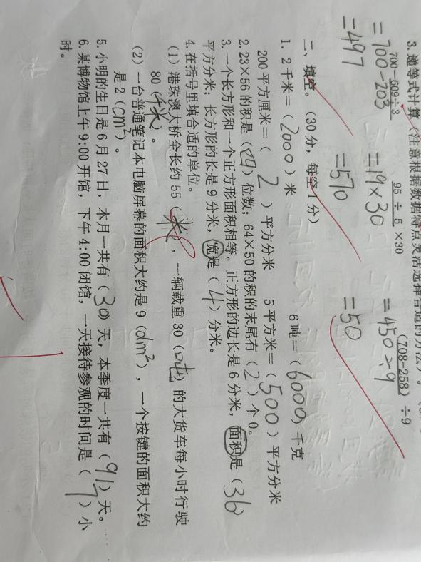 | 错的比较多的是第一空和第三空。部分同学看到大桥第一反应是生活中的大桥，所以会填成米。
填空 | 30.2 | 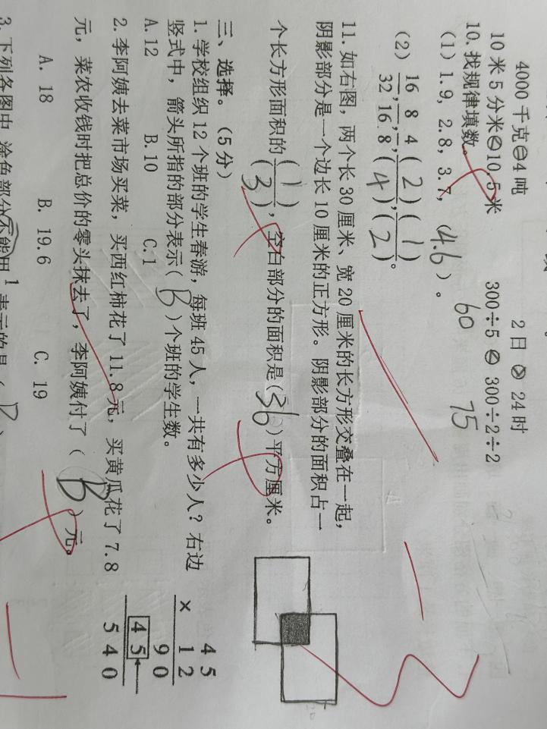 | 这道题目看起来有些复杂，部分同学是不愿意去耐心思考。第一空可以通过在图中画一画猜出正确答案。第二空有部分同学审题不认真，算的是阴影部分的面积。
选择 | 65.1 | 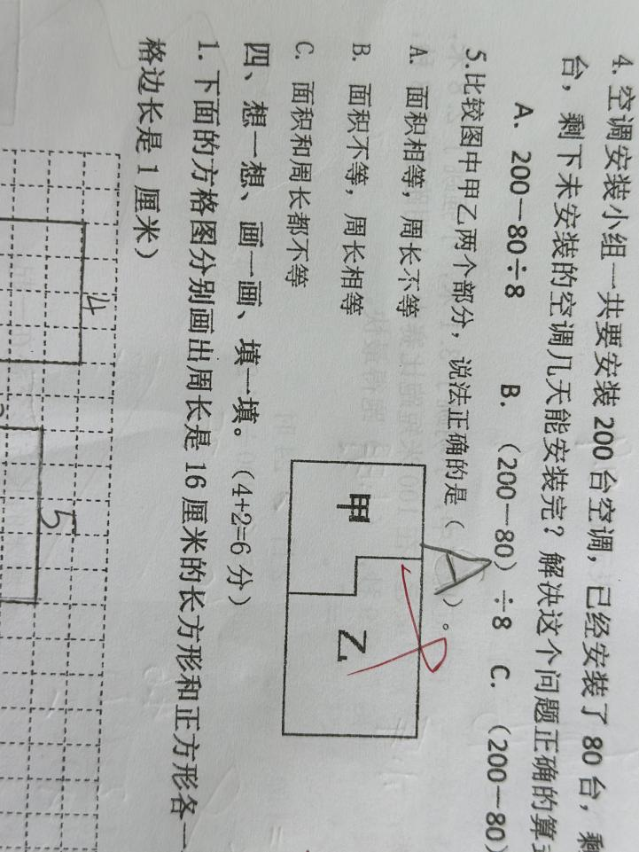 | 错误的同学大多选的B，因为以前做的类似题型，面积可以一眼看出不相等。这道题目虽然有共同边，但是上下两条边是不相等的。
- 学生分析
1．等第分布情况统计
学生人数 | 等级  分布 | A+ | A | 优秀率 | B+ | B | C+ | C | D+ | D | 合格率 | E | F | G | 不合格率
合计 | 合计 | 4 | 21 | 56.8 | 6 | 3 | 4 | 1 | 3 | 1 | 97.7 | 0 | 0 | 1 | 2.3

2.学习困难学生及分析
学生姓名 | 学习困难原因分析 | 后续措施（含心理建设）
朱军浩 | 写字速度慢，作业拖拉，听课效率低 | 严格督促，多鼓励，树立学习的信心

策略调整
- 提优策略

1. 在教学过程中注重操作训练，加强对孩子的动手能力的训练，使孩子以动作学习习惯，增强孩子对数学的兴趣，从而使孩子更深入的理解数学知识。另外，还可以传授一些数学技巧如分析题的正确方法，有效的提高孩子在学习数学的效率。
- 尊重孩子独特的数学思维方式， 根据孩子的性格特点，我们应尊重和欣赏孩子独特的数学思维方式，给孩子准备一个让他们安全、舒适、友善的数学学习环境。
- 积极寻找多样的数学知识来补充教学知识，穿插引入科技感等相关知识，同时在教学中着重强化知识的联系性及应用性，在数学学习中培养孩子思考、分析问题、解决问题的能力。

- 补缺策略
1、不歧视学习有困难的学生，不纵容优秀的学生，一视同仁。
2、根据优差生的实际情况制定学习方案，比如优秀生可以给他们一定难度的题目让他们进行练习，学困生则根据他们的程度给与相应的题目进行练习和讲解，已达到循序渐进的目的，
3、经常与家长联系，相互了解学生在家与在校的一些情况，共同促进学生的作业情况，培养学习兴趣，树立对学习的信心。
4、对于学生的作业完成情况要及时地检查，并做出评价。
5、不定期地进行所学知识的小测验，对所学知识进行抽测。
6、要讲究教法。要认真上好每一节课，研究不同课型的教法。如上复习课时，要把知识进行网络，把知识进行列表比较，把知识系统，便干学生掌握;上习题评讲课时，做到既评又讲，评有代表性的学生答题情况，讲知识的重点、易混点、热点及考点。做到师生互动，生生互动，极大的调动学生学习积极性。提高优生率。

